Anexa nr. 22
la Documentația standard nr._____
din “____” ________ 20___

Specificaţii tehnice
[Acest tabel va fi completat de către ofertant în coloanele 2, 3, 4, 6, 7, iar de către autoritatea contractantă – în coloanele 1, 5,]

Numărul procedurii de achiziție _______ din ____________
Obiectul achiziției: Piese de schimb
Denumirea serviciilor | Denumirea modelului bunului/serviciului | Ţara de origine | Produ-cătorul | Specificarea tehnică deplină solicitată de către autoritatea contractantă |  | Specificarea tehnică deplină propusă de către ofertant | Standarde de referinţă
1 | 2 | 3 | 4 | 5 |  | 6 | 7
Bunuri
Baterie vertex vx261 |  |  |  | - Tipul – FNB-V134LI-UNI  - 7.4V  - 2300mAh  - 17Wh  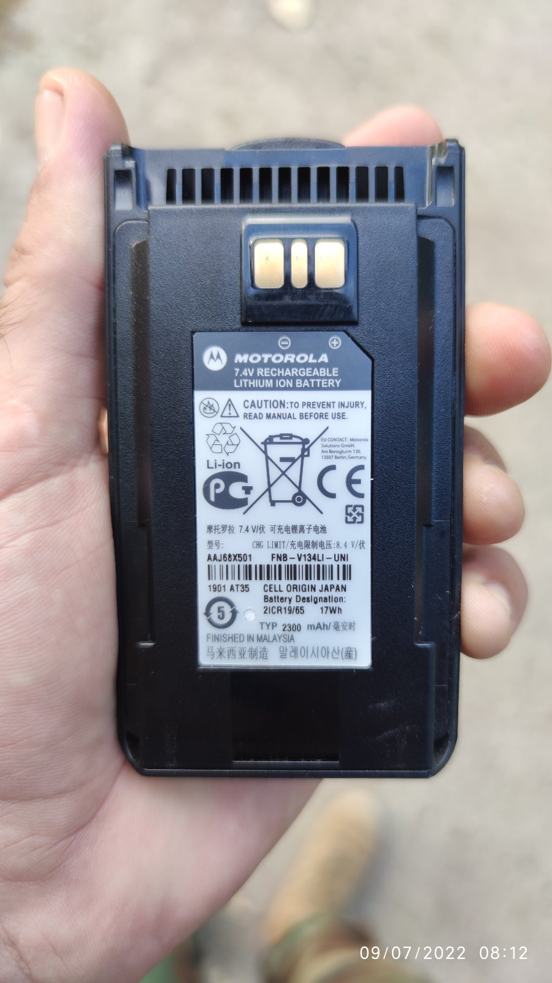
Baterie Motorola DP1400 |  |  |  | - 7,4V  - 2900mAh  - 21.5Wh  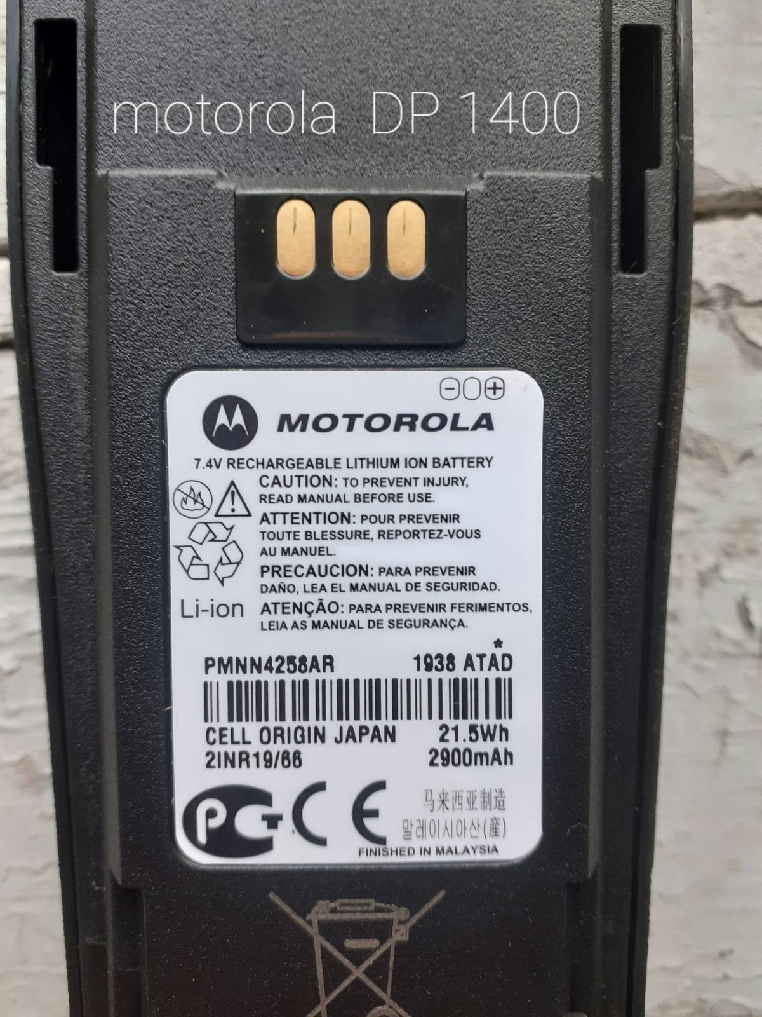

Semnat:_______________ Numele, Prenumele:_____________________________ În calitate de: _____________

Ofertantul: ___________________ Adresa: ________________________________________________________

Anexa nr.23
la Documentația standard nr._____
din “____” ________ 20___
Specificații de preț
[Acest tabel va fi completat de către ofertant în coloanele 5,6,7,8 și 11 la necesitate, iar de către autoritatea contractantă – în coloanele 1,2,3,4,9,10]

Numărul procedurii de achiziție _________ din ____________
Obiectul de achiziției: Piese de schimb

Cod CPV | Denumirea serviciilor | Unitatea de măsură | Canti-tatea | Preţ unitar (fără TVA) | Preţ unitar (cu TVA) | Suma  fără  TVA | Suma  cu TVA | Termenul de  prestare | Clasificație bugetară (IBAN) | Discount  %
1 | 2 | 3 | 4 | 5 | 6 | 7 | 8 | 9 | 10 | 11
 | Bunuri
32352100-6 | Baterie vertex vx261 | buc | 5 |  |  |  |  | 5 zile | MD89TRPBBF332110A00843AC
32352100-6 | Baterie Motorola DP1400 | buc | 5 |  |  |  |  | 5 zile | MD89TRPBBF332110A00843AC

Semnat:_______________ Numele, Prenumele:_____________________________ În calitate de: _____________

Ofertantul: ___________________ Adresa: ________________________________________________________

